南方丰元信用增强债券型证券投资基金（C类份额）基金产品资料概要（更新）

编制日期：2021年7月25日
送出日期：2021年8月23日
本概要提供本基金的重要信息，是招募说明书的一部分。
作出投资决定前，请阅读完整的招募说明书等销售文件。

一、产品概况
基金简称 | 南方丰元信用增强债券C | 基金代码 | 000356
基金管理人 | 南方基金管理股份有限公司 | 基金托管人 | 中国工商银行股份有限公司
基金合同生效日 | 2013年11月12日
基金类型 | 债券型 | 交易币种 | 人民币
运作方式 | 普通开放式
开放频率 | 每个开放日
基金经理 | 杜才超 | 开始担任本基金基金经理的日期 | 2016年12月9日
 |  | 证券从业日期 | 2012年7月5日

二、基金投资与净值表现

（一） 投资目标与投资策略
详见《南方丰元信用增强债券型证券投资基金招募说明书》第九部分“基金的投资”。
投资目标 | 本基金在严格控制风险的前提下，力争获得高于业绩比较基准的投资收益。
投资范围 | 本基金的投资范围包括国内依法发行和上市交易的国债、央行票据、金融债券、企业债券、公司债券、中期票据、短期融资券、超短期融资券、次级债券、政府支持机构债、政府支持债券、地方政府债、资产支持证券、中小企业私募债券、可分离交易可转债中的债券部分、债券回购、银行存款（包括协议存款、定期存款及其他银行存款）、货币市场工具以及经中国证监会允许基金投资的其他金融工具，但需符合中国证监会的相关规定。  本基金投资于债券资产比例不低于基金资产的80%，信用类固定收益金融工具的投资比例不低于非现金基金资产的80%。本基金所指信用类固定收益金融工具包括但不限于金融债券、企业债券、公司债券、中期票据、短期融资券、超短期融资券、次级债券、政府支持机构债、政府支持债、地方政府债、资产支持证券、可分离交易可转债中的债券部分、中小企业私募债券、债券回购、银行存款（包括协议存款、定期存款及其他银行存款）以及法律法规或中国证监会允许基金投资的其他信用类金融工具。  本基金不直接在二级市场买入股票、权证等权益类资产，但可参与一级市场新股申购或增发新股，并持有因参与新股申购或增发所形成的股票、持有股票所派发的权证以及法律法规或中国证监会允许投资的其他非固定收益类品种，但上述资产的投资比例合计不超过基金资产的20%。因上述原因持有的股票和权证等资产，本基金将在其可交易之日起的90个交易日内卖出。  如法律法规或监管机构以后允许基金投资其他品种，基金管理人在履行适当程序后，可以将其纳入投资范围，其投资比例遵循届时有效法律法规或相关规定。基金参与融资融券和转融通业务的相关规定颁布后，基金管理人可以在不改变本基金既有投资策略和风险收益特征并在控制风险的前提下，参与融资融券业务以及通过证券金融公司办理转融通业务，以提高投资效率及进行风险管理。届时本基金参与融资融券、转融通等业务的风险控制原则、具体参与比例限制、费用收支、信息披露、估值方法及其他相关事项按照中国证监会的规定及其他相关法律法规的要求执行，无需召开基金份额持有人大会决定。
主要投资策略 | 本基金以中长期利率趋势分析为基础,结合经济周期、宏观政策方向及收益率曲线分析，进行债券投资时机的选择和久期、类属配置，实施积极的债券投资组合管理，以获取较高的债券组合投资收益。
业绩比较基准 | 中债信用债总指数
风险收益特征 | 本基金为债券型基金，其长期平均风险和预期收益率低于股票基金、混合基金，高于货币市场基金。

（二） 投资组合资产配置图表/区域配置图表
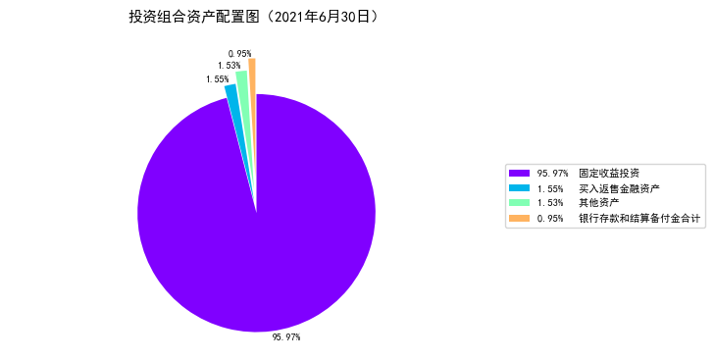

（三） 自基金合同生效以来基金每年的净值增长率及与同期业绩比较基准的比较图
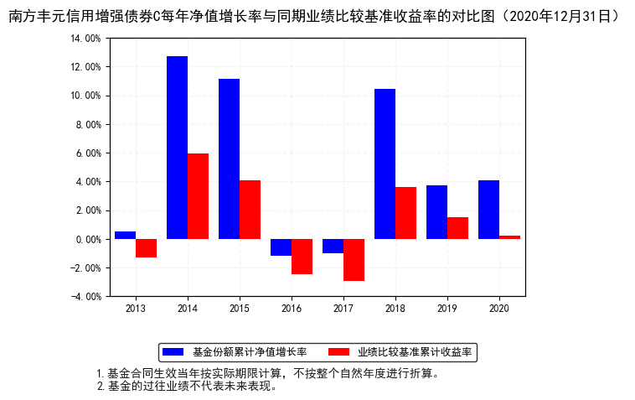

三、投资本基金涉及的费用

（一） 基金销售相关费用
费用类型 | 份额（S）或金额（M）/持有期限（N） | 收费方式/费率 | 备注
赎回费 | N< 7天 | 1.5% | -
 | 7天≤ N< 30天 | 0.5% | -
 | 30天≤ N | 0% | -

（二） 基金运作相关费用
费用类别 | 收费方式 | 年费率
管理费 | - | 0.70%
托管费 | - | 0.20%
销售服务费 | - | 0.40%
其他费用 | 《基金合同》生效后与基金相关的信息披露费用，会计师费、律师费、诉讼费和仲裁费，基金份额持有人大会费用，基金的证券交易费用，基金的银行汇划费用，按照国家有关规定和《基金合同》约定，可以在基金财产中列支的其他费用。
注：本基金交易证券、基金等产生的费用和税负，按实际发生额从基金资产扣除。

四、风险揭示与重要提示

（一） 风险揭示
本基金不提供任何保证。投资者可能损失投资本金。
投资有风险，投资者购买基金时应认真阅读本基金的《招募说明书》等销售文件。
本基金主要投资于债券市场，基金净值会因为债券市场波动等因素产生波动。基金投资中出现的风险分为如下四类，一是本基金特有的风险；二是国内债券市场风险，包括政策风险、利率风险等；三是开放式基金共有的风险，包括流动性风险、管理风险等；四是基金合同风险收益特征表述与销售机构基金风险评价可能不一致的风险。
一、本基金的特有风险
1、本基金投资于债券资产比例不低于基金资产的80%，信用类固定收益金融工具的投资比例不低于非现金基金资产的80%。因此，本基金除承担由于市场利率波动造成的利率风险外还要承担如企业债、公司债等信用品种的发债主体信用恶化造成的信用风险。
2、本基金投资中小企业私募债券，中小企业私募债是根据相关法律法规由非上市中小企业采用非公开方式发行的债券。
由于不能公开交易，一般情况下，交易不活跃，潜在较大流动性风险。外部评级机构一般不对这类债券进行外部评级，可能也会降低市场对该类债券的认可度，从而影响该类债券的市场流动性。同时由于债券发行主体的资产规模较小、经营的波动性较大，且各类材料不公开发布，也大大提高了分析并跟踪发债主体信用基本面的难度。
当发债主体信用质量恶化时，受市场流动性所限，本基金可能无法卖出所持有的中小企业私募债，由此可能给基金净值带来更大的负面影响和损失。
3、同时，本基金还可参与一级市场新股申购或增发新股，并持有因参与新股申购或增发所形成的股票、持有股票所派发的权证以及法律法规或中国证监会允许投资的其他非固定收益类品种，但上述资产的投资比例合计不超过基金资产的20%。因此，本基金也将面临新股发行放缓或停滞，或者新股投资收益率下降甚至出现亏损所带来的风险。
4、本基金对特定投资群体设定了优惠费率。特定投资群体需在认购/申购前向基金管理人登记备案，并经基金管理人确认，否则不适用优惠认/申购费率。
二、债券市场风险
债券市场价格受到经济因素、政治因素、投资心理和交易制度等各种因素的影响，导致基金收益水平变化，产生风险，主要包括：1、政策风险。2、利率风险。3、信用风险。4、购买力风险。5、债券收益率曲线变动风险。6、再投资风险。7、债券回购风险。
三、开放式基金共有的风险
1、管理风险。
2、流动性风险。
（1）本基金的申购、赎回安排
（2）投资市场、行业及资产的流动性风险评估
（3）巨额赎回情形下的流动性风险管理措施
（4）实施备用的流动性风险管理工具的情形、程序及对投资者的潜在影响
本基金在面临大规模赎回的情况下有可能因为无法变现造成流动性风险。如果出现流动性风险，基金管理人经与基金托管人协商，在确保投资者得到公平对待的前提下，可实施备用的流动性风险管理工具，作为特定情形下基金管理人流动性风险管理的辅助措施，包括但不限于延期办理巨额赎回申请、暂停接受赎回申请、延缓支付赎回款项、收取短期赎回费、暂停基金估值以及中国证监会认定的其他措施。同时基金管理人应时刻防范可能产生的流动性风险，对流动性风险进行日常监控，保护持有人的利益。当实施备用的流动性风险管理工具时，有可能无法按基金合同约定的时限支付赎回款项。
3、其他风险。
四、基金合同风险收益特征表述与销售机构基金风险评价可能不一致的风险
基金合同投资章节有关风险收益特征的表述是基于投资范围、投资比例、证券市场普遍规律等做出的概述性描述，代表了一般市场情况下本基金的长期风险收益特征。销售机构(包括基金管理人直销机构和代销机构)根据相关法律法规对本基金进行风险评价，不同的销售机构采用的评价方法也不同，因此销售机构的风险等级评价与基金合同中风险收益特征的表述可能存在不同，投资人在购买本基金时需按照销售机构的要求完成风险承受能力与产品风险之间的匹配检验。
五、实施侧袋机制对投资者的影响
侧袋机制是一种流动性风险管理工具，是将特定资产分离至专门的侧袋账户进行处置清算，并以处置变现后的款项向基金份额持有人进行支付，目的在于有效隔离并化解风险，确保投资者得到公平对待。但基金启用侧袋机制后，侧袋账户份额将停止披露基金份额净值，并不得办理申购、赎回和转换，仅主袋账户份额正常开放赎回，因此启用侧袋机制时持有基金份额的持有人将在启用侧袋机制后同时持有主袋账户份额和侧袋账户份额，侧袋账户份额不能赎回，其对应特定资产的变现时间具有不确定性，最终变现价格也具有不确定性并且有可能大幅低于启用侧袋机制前特定资产的估值，基金份额持有人可能因此面临损失。
实施侧袋机制期间，因本基金不披露侧袋账户份额的净值，即便基金管理人在基金定期报告中披露报告期末特定资产可变现净值或净值区间的，也不作为特定资产最终变现价格的承诺，因此对于特定资产的公允价值和最终变现价格，基金管理人不承担任何保证和承诺的责任。
基金管理人将根据主袋账户运作情况合理确定申购政策，因此实施侧袋机制后主袋账户份额存在暂停申购的可能。
启用侧袋机制后，基金管理人计算各项投资运作指标和基金业绩指标时仅需考虑主袋账户资产，并根据相关规定对分割侧袋账户资产导致的基金净资产减少进行按投资损失处理，因此本基金披露的业绩指标不能反映特定资产的真实价值及变化情况。

（二） 重要提示
南方丰元信用增强债券型证券投资基金（以下简称“本基金”）经中国证监会2013年9月12日证监许可[2013]1184号文注册募集。中国证监会对本基金募集的注册，并不表明其对本基金的价值和收益作出实质性判断或保证，也不表明投资于本基金没有风险。
基金管理人依照恪尽职守、诚实信用、谨慎勤勉的原则管理和运用基金财产，但不保证基金一定盈利，也不保证最低收益。
基金投资者自依基金合同取得基金份额，即成为基金份额持有人和基金合同的当事人。
与本基金/基金合同相关的争议解决方式为仲裁或向人民法院起诉。因本基金产生的或与基金合同有关的一切争议，如经友好协商未能解决的，任何一方均有权将争议提交中国国际经济贸易仲裁委员会仲裁，仲裁地点为北京市。
基金产品资料概要信息发生重大变更的，基金管理人将在三个工作日内更新，其他信息发生变更的，基金管理人每年更新一次。因此，本文件内容相比基金的实际情况可能存在一定的滞后，如需及时、准确获取基金的相关信息，敬请同时关注基金管理人发布的相关临时公告等。

五、其他资料查询方式
以下资料详见基金管理人网站[www.nffund.com][客服电话：400-889-8899]
●《南方丰元信用增强债券型证券投资基金基金合同》、
《南方丰元信用增强债券型证券投资基金托管协议》、
《南方丰元信用增强债券型证券投资基金招募说明书》
●定期报告、包括基金季度报告、中期报告和年度报告
●基金份额净值
●基金销售机构及联系方式
●其他重要资料

六、其他情况说明
暂无。

